ΠΑΝΕΠΙΣΤΗΜΙΟ ΠΕΙΡΑΙΩΣ
Τμήμα Πληροφορικής



Εργασία Μαθήματος «Προγραμματισμός στο διαδίκτυο και στον παγκόσμιο ιστό»

«αριθμός άσκησης» | Τίτλος άσκησης
Όνομα φοιτητή – Αρ. Μητρώου | ΦΙΛΙΠΠΟΣ ΟΜΠΡΙΖΑΝΟΥ Π23137
Ημερομηνία παράδοσης | 15-5-2025

Εκφώνηση της άσκησης
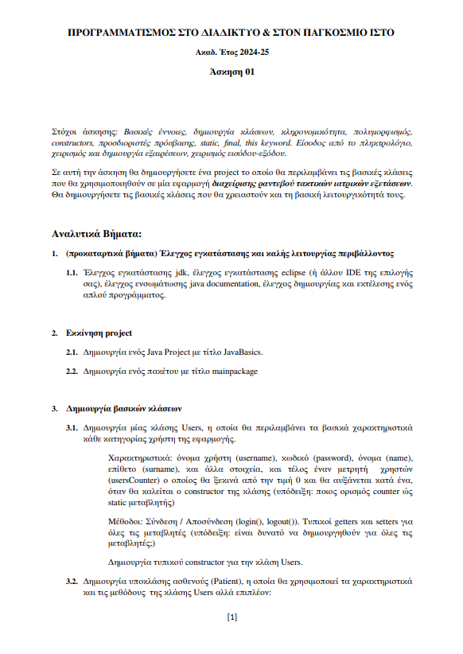
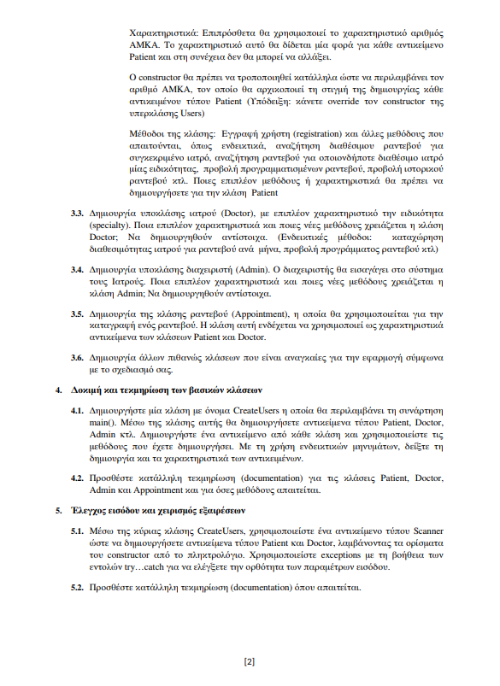

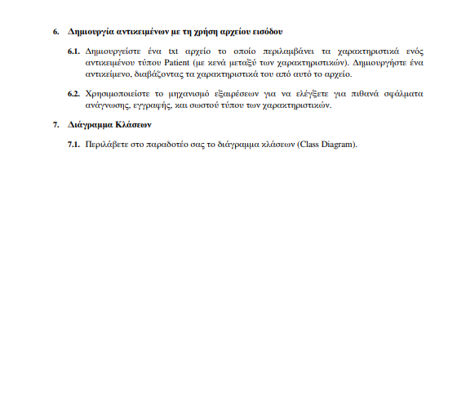

ΠΙΝΑΚΑΣ ΠΕΡΙΕΧΟΜΕΝΩΝ
1 Προκαταρκτικά Βήματα
1.1 Επιβεβαίωση εγκατάστασης JDK (Java Development Kit) στην τελευταία διαθέσιμη έκδοση.
1.2 Δημιουργία και Εκτέλεση Απλού Προγράμματος.
2 Εκκίνηση Project
2.1 Δημιουργία Project.....................................................................................................................
2.2 Δημιουργία Πακέτου.
3 Δημιουργία Βασικών Κλάσεων
3.1 Κλάση Users................................................................................................................................
3.2 Κλάση Patient (Υποκλάση του Users).
3.3 Κλάση Doctor (Υποκλάση του Users).
3.4 Κλάση Admin (Υποκλάση του Users).
3.5 Κλάση Appointment.
4 Δοκιμή και Τεκμηρίωση
4.1 Δημιουργία κλάσης CreateUsers................................................................................................
5 Έλεγχος Εισόδου και Εξαιρέσεων
5.1 Χρήση Scanner............................................................................................................................
5.2 Χειρισμός εξαιρέσεων.
6 Ανάγνωση από Αρχείο
6.1 Δημιουργία patient_data.txt......................................................................................................
6.2 Φόρτωση δεδομένων
7 Ανάγνωση από Αρχείο
7.1 Σχεδίαση.....................................................................................................................................

- Προκαταρκτικά Βήματα
  - Επιβεβαίωση εγκατάστασης JDK (Java Development Kit) στην τελευταία διαθέσιμη έκδοση.
Επιβεβαίωση εγκατάστασης JDK (Java Development Kit) στην τελευταία διαθέσιμη έκδοση.
Εγκατάσταση και ρύθμιση Eclipse ή άλλου IDE της επιλογής.
Έλεγχος της ύπαρξης και ενσωμάτωσης της Java Documentation.
  - Δημιουργία και Εκτέλεση Απλού Προγράμματος
Δημιουργία απλού προγράμματος Java για να επιβεβαιωθεί η ορθή λειτουργία του περιβάλλοντος ανάπτυξης.
- Εκκίνηση Project
  - Δημιουργία Project.
Δημιουργία Java Project με τίτλο JavaBasics.
  - Δημιουργία Πακέτου
Δημιουργία πακέτου mainpackage για την οργάνωση των κλάσεων.
- Δημιουργία Βασικών Κλάσεων
  - Κλάση Users
Χαρακτηριστικά:
username: Όνομα χρήστη
password: Κωδικός πρόσβασης
name: Όνομα
surname: Επώνυμο
userCounter: Στατικός μετρητής χρηστών
Μέθοδοι:
login(): Διαδικασία σύνδεσης στο σύστημα. Ελέγχει την εγκυρότητα των διαπιστευτηρίων και παρέχει πρόσβαση στον χρήστη.
logout(): Διαδικασία αποσύνδεσης από το σύστημα, διαγράφοντας τη συνεδρία του χρήστη.
Getters & Setters: Μέθοδοι για πρόσβαση και τροποποίηση των χαρακτηριστικών της κλάσης.
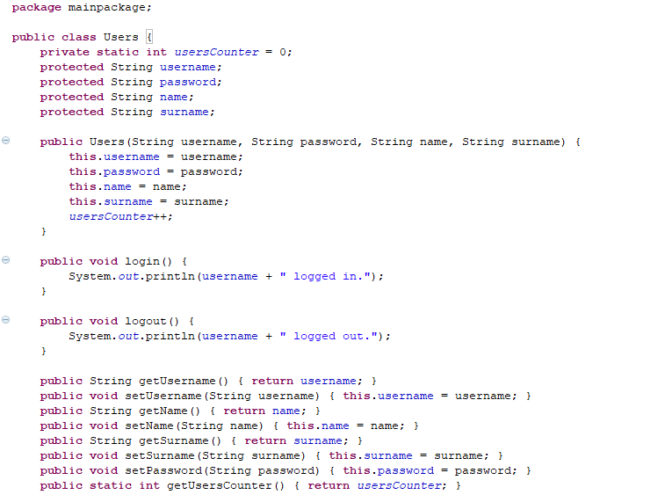
  - Κλάση Patient (Υποκλάση του Users)
Επιπλέον χαρακτηριστικά:
AMKA: Αριθμός Μητρώου Κοινωνικής Ασφάλισης (immutable, δεν αλλάζει).
Μέθοδοι:
registration(): Καταχωρεί νέο ασθενή στο σύστημα και διασφαλίζει ότι το AMKA δεν έχει ήδη καταχωρηθεί.
viewAppointments(): Προβάλλει όλα τα προγραμματισμένα ραντεβού του ασθενή, εμφανίζοντας ημερομηνίες και γιατρούς.
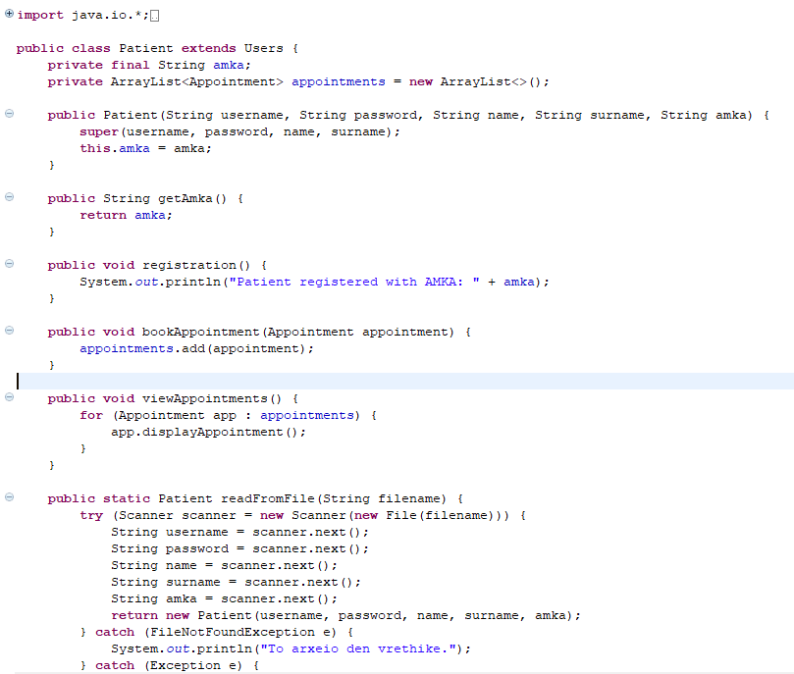
  - Κλάση Doctor (Υποκλάση του Users)
Επιπλέον χαρακτηριστικά:
specialty: Ειδικότητα ιατρού (Παθολόγος, Οφθαλμίατρος, Ορθοπεδικός).
Μέθοδοι:
addAvailability(): Καταχωρεί τις διαθέσιμες ημερομηνίες και ώρες για ραντεβού.
viewSchedule(): Προβολή του προγράμματος ραντεβού του γιατρού.

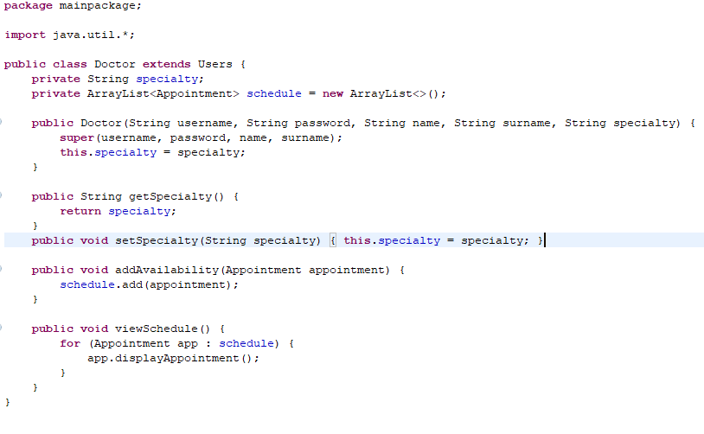
  - Κλάση Admin (Υποκλάση του Users)
Μέθοδοι:
registerDoctor(): Εγγραφή νέου ιατρού στο σύστημα με τα απαιτούμενα στοιχεία (όνομα, ειδικότητα, username, password).
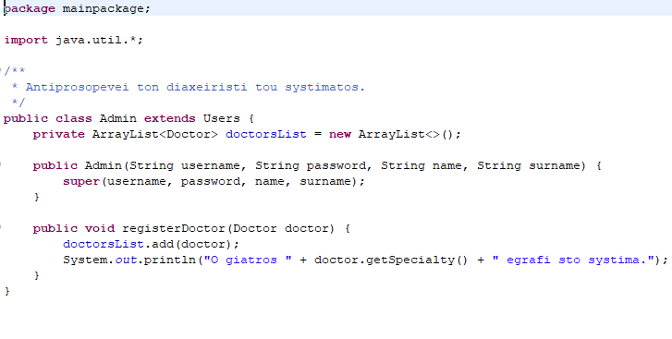
  - Κλάση Appointment
Χαρακτηριστικά:
patient: Αντικείμενο Patient που συνδέεται με το ραντεβού.
doctor: Αντικείμενο Doctor που έχει αναλάβει το ραντεβού.
date: Ημερομηνία του ραντεβού.
time: Ώρα του ραντεβού.
status: Κατάσταση ραντεβού (Ενεργό, Ακυρωμένο).
Μέθοδοι:
displayAppointmentt(): Εμφάνιση ραντεβού.

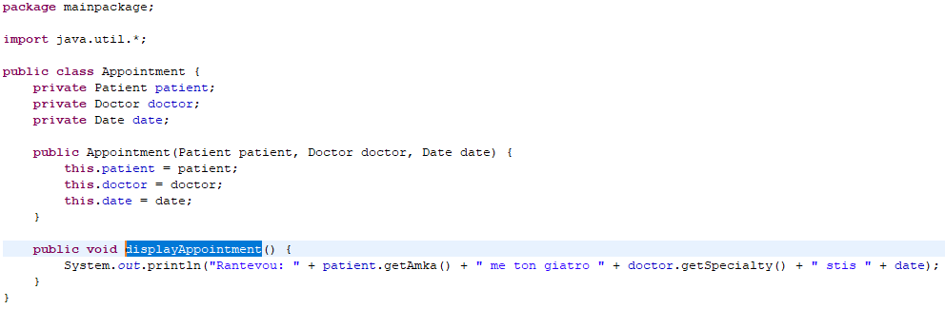
- Δοκιμή και Τεκμηρίωση
  - Δημιουργία κλάσης CreateUsers
Περιλαμβάνει main() για τη δοκιμή των κλάσεων.
Δημιουργία αντικειμένων Patient, Doctor, Admin.
Κλήση μεθόδων και έλεγχος ορθής λειτουργίας.

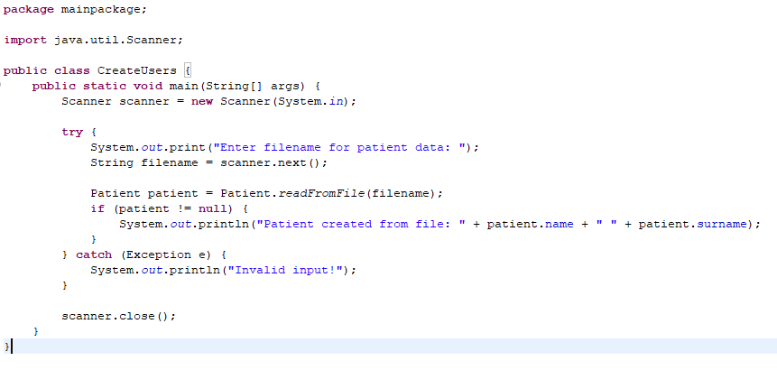
- Έλεγχος Εισόδου και Εξαιρέσεων
  - Χρήση Scanner
Εισαγωγή δεδομένων από τον χρήστη για δημιουργία αντικειμένων Patient, Doctor.
  - Χειρισμός εξαιρέσεων
Έλεγχος εγκυρότητας τιμών (π.χ. αριθμητικός έλεγχος AMKA).
Χρήση try-catch για ασφαλή διαχείριση εξαιρέσεων.
- Ανάγνωση από Αρχείο
  - Δημιουργία patient_data.txt
Αποθήκευση δεδομένων ασθενούς σε αρχείο κειμένου με κενά διαστήματα μεταξύ των χαρακτηριστικών.
  - Φόρτωση δεδομένων
Ανάγνωση αρχείου και δημιουργία αντικειμένου Patient.
Χρήση try-catch για έλεγχο λαθών (π.χ. σφάλματα ανάγνωσης).
- Διάγραμμα Κλάσεων
  - Σχεδίαση
Διάγραμμα σχέσεων μεταξύ των κλάσεων:
Users, Patient, Doctor, Admin, Appointment.

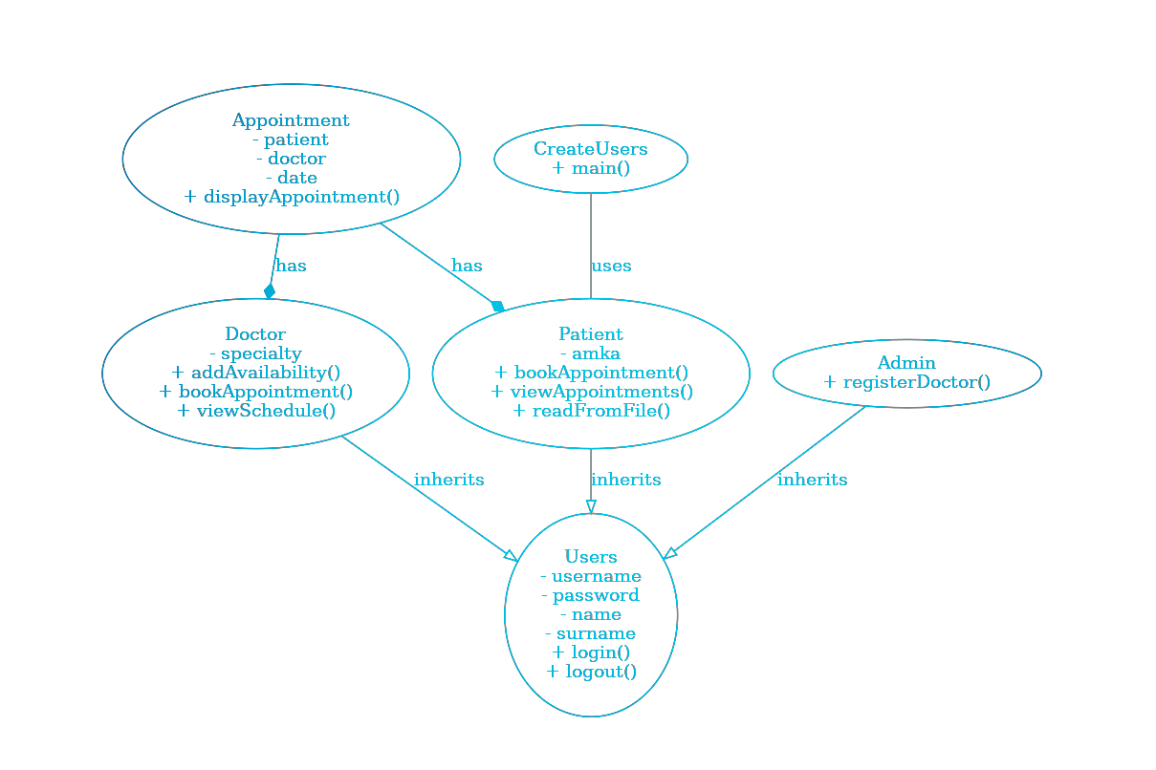
- Βιβλιογραφικές Πηγές
- Java προχωρημένες τεχνικές. Τάνια Κερκίρη
- Photoshop (για το διάγραμμα)
- Προγραμματισμός Δικτυακών Εφαρμογών με Java. Harold Elliotte Rusty

